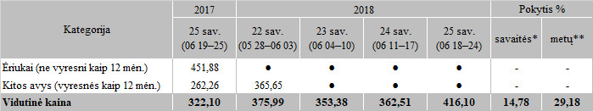

Pastabos:

●–konfidencialūs duomenys  
Į vidutinę (svertinę) kainą įskaityti transportavimo kaštai  
\* lyginant 2018 m. 25 savaitę su 2018 m. 24 savaite  
\*\* lyginant 2018 m. 25 savaitę su 2017 m. 25 savaite

Šaltinis: ŽŪIKVC (LŽŪMPRIS)

Parengė J. Žukauskaitė, tel. (8 37) 39 78 06